Questions My Age:

- Did you like the Chilled Fruit Soup with Melon Ball Skewers today?
Not My Good Awesome!
Favorite

- Did you try anything new today? (Circle)

YES NO

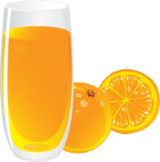
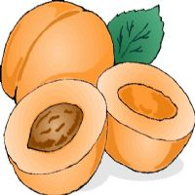
- If YES, which foods? (Circle)
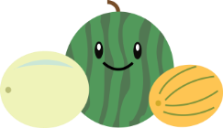

Cantaloupe chunks Peach chunks Orange Juice
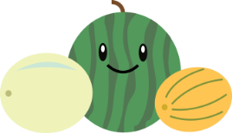
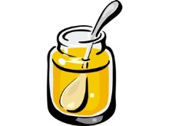

Melon balls Honey

- What was your favorite part of today’s lesson? (Circle)

Learning about the Cooking Coloring Activity
“star” fruit

- What is one thing you learned today?

- I will try melon again.
Not at all Fairly Very
Confident Confident Confident
1 2 3 4 5

Preguntas Mi Edad:

- Te gustaron Brochetas de Melon con Sopa de Fruta Fria el día de hoy?
No es mi Bueno Delicioso!
Favorito

- Probaste algo nuevo el día de hoy? (Circula)

SI NO

- Si la respuesta es SI, cuales comidas? (Circula)

Pedasos de Melon Pedasos de Durazno Jugo de Naranja

Bolitas de Melon Miel

- Cual fue tu parte favorita de la lección de hoy? (Circula)

Aprender sobre la Cocinar La Actividad de Colorear
fruta "estrella"

- Que aprendiste el día de hoy?

- Probarías melon otra vez?
No Estoy Un poco Muy
Seguro Seguro Seguro
1 2 3 4 5

